TỔNG LIÊN ĐOÀN LAO ĐỘNG VIỆT NAM
TRƯỜNG ĐẠI HỌC TÔN ĐỨC THẮNG
KHOA CÔNG NGHỆ THÔNG TIN



ĐỖ MINH QUÂN – 52300148
VŨ HƯNG THỊNH – 52300159

DỰ ÁN CUỐI KỲ
MÔN KHAI THÁC DỮ LIỆU
VÀ KHAI PHÁ TRI THỨC

THÀNH PHỐ HỒ CHÍ MINH, NĂM 2026
TỔNG LIÊN ĐOÀN LAO ĐỘNG VIỆT NAM
TRƯỜNG ĐẠI HỌC TÔN ĐỨC THẮNG
KHOA CÔNG NGHỆ THÔNG TIN



ĐỖ MINH QUÂN – 52300148
VŨ HƯNG THỊNH – 52300159

DỰ ÁN CUỐI KỲ
MÔN KHAI THÁC DỮ LIỆU
VÀ KHAI PHÁ TRI THỨC

Người hướng dẫn
TS. Trần Thanh Phước

THÀNH PHỐ HỒ CHÍ MINH, NĂM 2026

LỜI CẢM ƠN

Lời đầu tiên, em xin gửi lời cảm ơn chân thành nhất đến thầy TS. Trần Thanh Phước - Giảng viên môn Khai thác dữ liệu và Khai phá tri thức. Trong quá trình học tập và tìm hiểu môn học, em đã nhận được sự quan tâm giúp đỡ và hướng dẫn rất tận tình của thầy. Thầy đã giúp em tích lũy thêm nhiều kiến thức để có cái nhìn sâu sắc và hoàn thiện hơn trong bài báo cáo.
Có lẽ kiến thức là vô hạn mà sự tiếp nhận kiến thức của bản thân mỗi người luôn tồn tại những hạn chế nhất định. Do đó, trong quá trình hoàn thành bài báo cáo, chắc chắn không tránh khỏi những thiếu sót. Bản thân em rất mong nhận được những góp ý đến từ thầy để bài báo cáo của em được hoàn thiện hơn.
Em xin kính chúc thầy luôn mạnh khỏe, hạnh phúc và tiếp tục thành công trong sự nghiệp giảng dạy, nghiên cứu.

TP. Hồ Chí Minh, ngày 14 tháng 05 năm 2026
Tác giả Tác giả
(Ký tên và ghi rõ họ tên) (Ký tên và ghi rõ họ tên)

Đỗ Minh Quân Vũ Hưng Thịnh

CÔNG TRÌNH ĐƯỢC HOÀN THÀNH
TẠI TRƯỜNG ĐẠI HỌC TÔN ĐỨC THẮNG
Tôi xin cam đoan đây là công trình nghiên cứu của riêng nhóm và được sự hướng dẫn khoa học của TS. Trần Thanh Phước. Các nội dung nghiên cứu, kết quả trong đề tài này là trung thực và chưa công bố dưới bất kỳ hình thức nào trước đây. Những số liệu trong các bảng biểu phục vụ cho việc phân tích, nhận xét, đánh giá được chính tác giả thu thập từ các nguồn khác nhau có ghi rõ trong phần tài liệu tham khảo.
Ngoài ra, trong báo cáo còn sử dụng một số nhận xét, đánh giá cũng như số liệu của các tác giả khác, cơ quan tổ chức khác đều có trích dẫn và chú thích nguồn gốc.
Nếu phát hiện có bất kỳ sự gian lận nào tôi xin hoàn toàn chịu trách nhiệm về nội dung báo cáo của mình. Trường Đại học Tôn Đức Thắng không liên quan đến những vi phạm tác quyền, bản quyền do tôi gây ra trong quá trình thực hiện (nếu có).

TP. Hồ Chí Minh, ngày 14 tháng 05 năm 2026
Tác giả Tác giả
(Ký tên và ghi rõ họ tên) (Ký tên và ghi rõ họ tên)

Đỗ Minh Quân Vũ Hưng Thịnh

MỤC LỤC
LỜI CẢM ƠN i
MỤC LỤC iii
DANH MỤC HÌNH VẼ 1
DANH MỤC BẢNG BIỂU 2
CHƯƠNG 1. TỔNG QUAN VỀ DỮ LIỆU VÀ TIỀN XỬ LÝ 3
1.1 Bộ dữ liệu Instacart Market Basket Analysis 3
1.2 Quy trình làm sạch dữ liệu 4
CHƯƠNG 2. PHÂN TÍCH KHÁM PHÁ DỮ LIỆU (EDA) 5
2.1 Phân tích sản phẩm 5
2.2 Phân tích hành vi mua sắm theo thời gian 6
2.3 Phân tích quy mô giỏ hàng 7
CHƯƠNG 3. KHAI THÁC LUẬT KẾT HỢP 8
3.1 Cơ sở lý thuyết 8
3.2 Triển khai thuật toán khai thác luật 9
3.3 Đánh giá tập luật cơ bản sinh ra 10
CHƯƠNG 4. THỰC NGHIỆM VÀ CẢI TIẾN 13
4.1 Xếp hạng luật có trọng số (Weighted Rule Ranking) 13
4.2 Khai thác luật theo ngữ cảnh thời gian (Time-aware Rules) 15
4.3 Kiểm chứng mô hình (Validation trên tập Train) 17
CHƯƠNG 5. ỨNG DỤNG GỢI Ý SẢN PHẨM 20
5.1 Kiến trúc ứng dụng 20
5.2 Chức năng mô phỏng giỏ hàng 20
5.3 Hệ thống Recommender System 20
TÀI LIỆU THAM KHẢO 21

DANH MỤC HÌNH VẼ
Hình 2.1-1 Biểu đồ thống kê danh mục hàng bán chạy 5
Hình 2.1-2 Biểu đồ thống kê số lần được mua lại theo sản phẩm 5
Hình 2.2-1 Phân phối đơn hàng theo giờ 6
Hình 2.2-2 Phân phối đơn hàng theo ngày 6
Hình 2.3-1 Phân bổ độ lớn giỏ hàng 7
Hình 3.3-1 Biểu đồ biểu diễn phân phối chỉ số Support 11
Hình 3.3-2 Biểu đồ biểu diễn phân phối chỉ số Confidence 11
Hình 3.3-3 Biểu đồ phân phối chỉ số Lift 12
Hình 4.1-1 Biểu đồ biểu diễn các luật có điểm score cao 14
Hình 4.2-1 Biểu đồ thống kê các luật theo từng giờ mua 16
Hình 4.3-1 Biểu đồ kiểm chứng chỉ số Support trên tập prior và train 18
Hình 4.3-2 Biểu đồ kiểm chứng chỉ số Confidence và Lift trên tập prior và train 19

DANH MỤC BẢNG BIỂU
Bảng 1.2-1 Bảng thống kê quá trình làm sạch dữ liệu 4
Bảng 3.2-1 Bảng so sánh thời gian chạy và số lượng tập phổ biến sinh ra 9
Bảng 4.1-1 Bảng thống kê các luật tiêu biểu theo 3 chỉ số thông thường 13
Bảng 4.1-2 Bảng thống kê các luật tiêu biểu theo điểm Weighted Score 15
Bảng 4.2-1 Bảng thống kê luật phân bổ theo giờ mua 16
Bảng 4.3-1 Bảng so sánh các độ đo giữa tập Prior và Train 18

- TỔNG QUAN VỀ DỮ LIỆU VÀ TIỀN XỬ LÝ

Bộ dữ liệu Instacart Market Basket Analysis
Dữ liệu được sử dụng là bộ “Instacart Market Basket Analysis” – được công khai trên trang web Kaggle. Với hơn 3,2 triệu dòng dữ liệu được thu thập từ các đơn hàng Instacart.
- Đường dẫn tập dữ liệu thực nghiệm (Kaggle):
instacart-market-basket-analysis
- Đường dẫn mã nguồn (GitHub):
Instacart-Market-Basket
Việc lựa chọn bộ dữ liệu nguồn mở Instacart thay vì tự thu thập (crawl) dữ liệu từ thực tế xuất phát từ tính chất bảo mật đặc thù của ngành bán lẻ. Thông tin về lịch sử giao dịch và giỏ hàng của khách hàng là dữ liệu cốt lõi được các hệ thống siêu thị, chuỗi cửa hàng bảo mật tuyệt đối. Các doanh nghiệp không bao giờ công khai loại dữ liệu này ra bên ngoài nhằm bảo vệ quyền riêng tư của người tiêu dùng và duy trì lợi thế cạnh tranh thương mại. Do đó, việc tự thu thập một tập dữ liệu giao dịch đủ lớn, có tính liên kết chuỗi thời gian và phản ánh đúng thực tiễn bằng các phương pháp thông thường (như crawl web) là điều hoàn toàn bất khả thi. Việc Instacart minh bạch hóa một phần cơ sở dữ liệu nội bộ của họ đã cung cấp một nguồn tài nguyên vô giá, cho phép nhóm nghiên cứu thực thi các thuật toán trên một bài toán Big Data mang tầm cỡ công nghiệp thực thụ.
Cơ sở dữ liệu mang mô hình quan hệ bao gồm 6 bảng chính, được liên kết với nhau qua các khóa chính/khóa ngoại:
- orders: Chứa siêu dữ liệu của mỗi đơn hàng (User ID, thời gian đặt, khoảng cách giữa các lần đặt).
- products, departments, aisles: Chứa thông tin phân loại từ mức độ chi tiết (sản phẩm) đến mức độ danh mục và khu vực hàng hóa.
- order_products__prior và order_products__train: Chứa chi tiết các mặt hàng trong từng đơn (giỏ hàng), thứ tự thêm vào giỏ và trạng thái mua lại (reordered).

Quy trình làm sạch dữ liệu
- Xử lý giá trị khuyết thiếu (Missing Values): Cột days_since_prior_order trong bảng orders chứa giá trị NaN đối với các đơn hàng đầu tiên của mỗi khách hàng. Các giá trị này được giữ lại và xử lý hợp lý để duy trì kích thước mẫu.
- Tích hợp và biến đổi dữ liệu: Từ các bảng định dạng lưu trữ theo dòng, dữ liệu được kết nối (Merge) và gom nhóm (Groupby) theo order_id để tạo thành danh sách các giao dịch (Transactions). Mỗi giao dịch là một mảng chứa tên các sản phẩm mua cùng lúc, chuẩn bị cho đầu vào thuật toán.
- Loại bỏ nhiễu: Các đơn hàng (giỏ hàng) chỉ có 1 sản phẩm bị loại bỏ hoàn toàn do không thể tạo ra luật kết hợp (Association Rules đòi hỏi ít nhất 2 sản phẩm).
Chỉ tiêu | Số lượng
Đơn hàng prior ban đầu | 3214874
Giỏ prior đủ điều kiện | 3058126
Giỏ prior bị loại vì chỉ có 1 sản phẩm | 156748
Tổng số sản phẩm trong các giỏ prior đủ điều kiện | 32277741
Sản phẩm khác nhau xuất hiện trong prior | 49674
Đơn hàng train dùng để kiểm chứng | 131209
Tổng số sản phẩm trong train | 1384617
Sản phẩm khác nhau xuất hiện trong train | 39123
Bảng 1.2-1 Bảng thống kê quá trình làm sạch dữ liệu

- PHÂN TÍCH KHÁM PHÁ DỮ LIỆU (EDA)

Phân tích sản phẩm
Sản phẩm cụ thể: Chuối (Bananas), Chuối hữu cơ (Organic Bananas) và Dâu hữu cơ (Organic Strawberries) luôn nằm trong top các sản phẩm xuất hiện nhiều nhất trong mọi giỏ hàng.
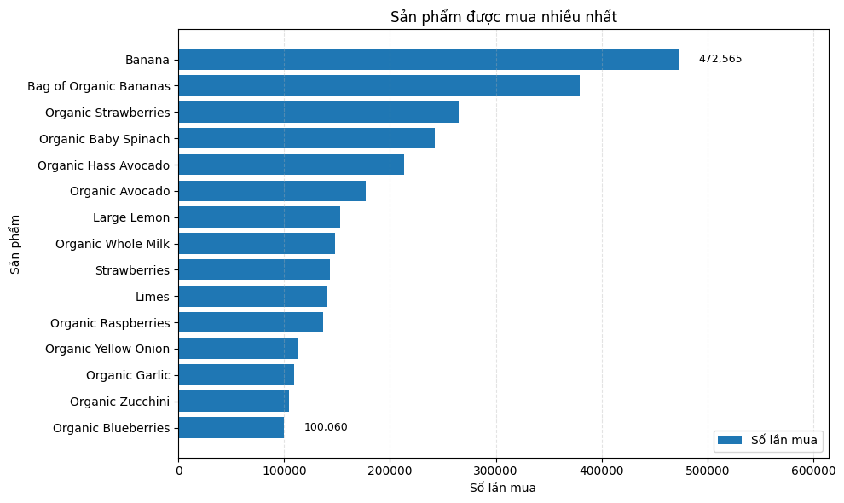
Hình 2.1-1 Biểu đồ thống kê danh mục hàng bán chạy
Tỷ lệ mua lại (Reorder Rate): Các mặt hàng thuộc top bán chạy cũng sở hữu tỷ lệ mua lại rất cao (trên 60-70%). Phân tích này cho thấy tệp khách hàng của Instacart có mức độ trung thành cao với các sản phẩm tiêu dùng nhanh thiết yếu.
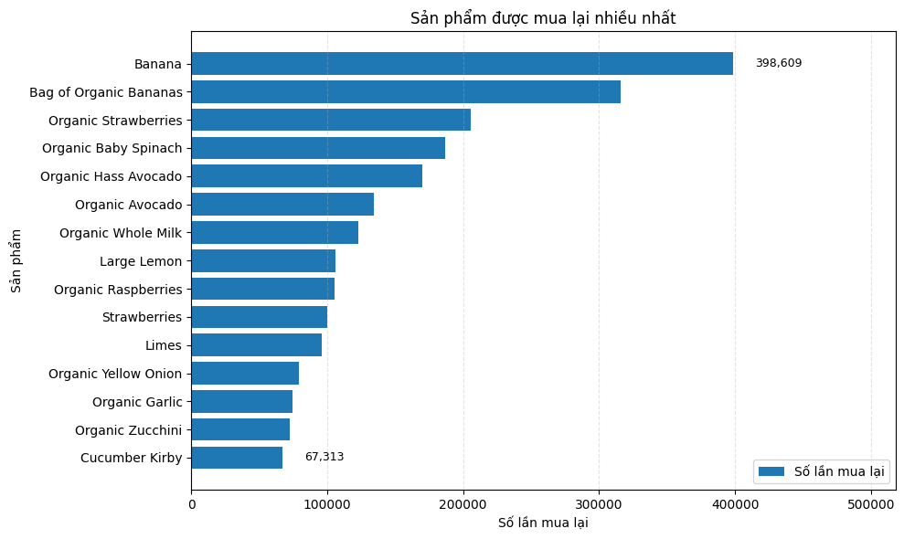
Hình 2.1-2 Biểu đồ thống kê số lần được mua lại theo sản phẩm

Phân tích hành vi mua sắm theo thời gian
Theo giờ trong ngày: Đỉnh điểm lượng truy cập và chốt đơn rơi vào khung giờ từ 10:00 sáng đến 16:00 chiều. Ban đêm (từ 00:00 đến 06:00) lượng đơn hàng rất thấp. Điều này cho thấy khách hàng thường đặt hàng vào ban ngày để nhận trong ngày hoặc sáng sớm hôm sau. Đạt đỉnh điểm lên tới 271 885 đơn hàng chỉ trong một giờ.
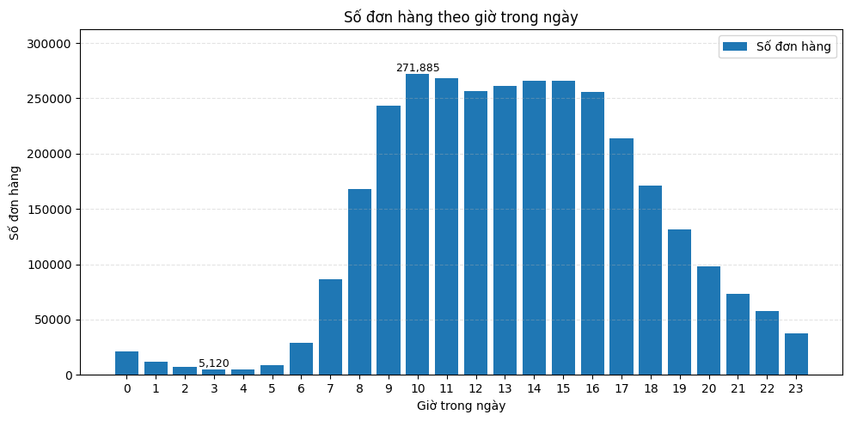
Hình 2.2-1 Phân phối đơn hàng theo giờ
Theo ngày trong tuần: Lượng đơn đặt hàng tăng đột biến vào ngày cuối tuần và đầu tuần. Giữa tuần ghi nhận sự sụt giảm, phù hợp với thói quen mua sắm tích trữ cho cả tuần vào ngày nghỉ của phần lớn gia đình. Đỉnh điểm lên tới 557 772 đơn hàng chỉ trong một ngày cuối tuần.
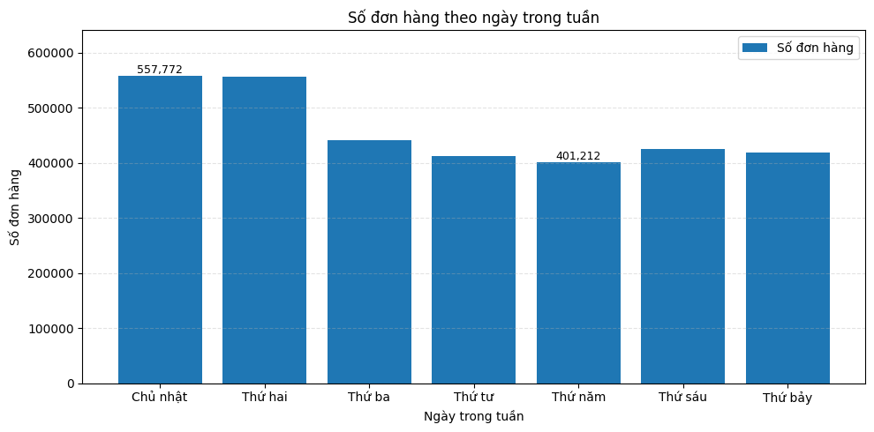
Hình 2.2-2 Phân phối đơn hàng theo ngày

Phân tích quy mô giỏ hàng
Đồ thị phân bố số lượng sản phẩm trong một đơn hàng có dạng lệch phải (Right-skewed). Phần lớn khách hàng mua từ 5 đến 15 sản phẩm mỗi lần. Các đơn hàng có số lượng vượt quá 40 sản phẩm xuất hiện với tần suất rất thấp. Thông tin này vô cùng quan trọng, giúp ta quyết định cấu hình giới hạn chiều dài của tập phổ biến (Max Length) để tối ưu hóa thời gian tính toán của thuật toán.
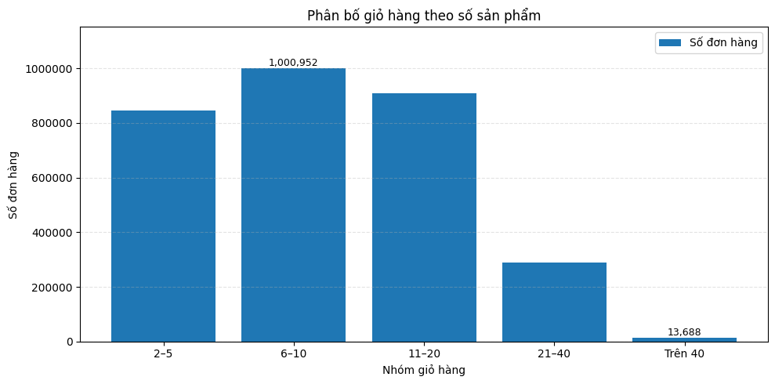
Hình 2.3-1 Phân bổ độ lớn giỏ hàng

- KHAI THÁC LUẬT KẾT HỢP

Cơ sở lý thuyết
Khai thác luật kết hợp nhằm tìm kiếm các quy tắc có dạng $A→B$ (Nếu khách hàng mua tập sản phẩm A thì có xu hướng mua tập sản phẩm B). Các chỉ số đánh giá quan trọng bao gồm: Support, Confidence và Lift.
- Support đo mức phổ biến của một tập sản phẩm trong toàn bộ giao dịch. Một tập sản phẩm được gọi là tập phổ biến nếu support của nó không nhỏ hơn ngưỡng tối thiểu (min_sup).
$$Support\left(A→B\right)=\frac{Số giao dịch chứa cả A và B}{Tổng số giao dịch}$$
  - Nếu Support quá thấp, quy luật đó có thể chỉ là ngẫu nhiên và không có giá trị kinh doanh thực tế.
- Confidence đo khả năng xuất hiện của vế kết quả khi vế điều kiện đã xuất hiện. Với luật $\left(A→B\right)$, confidence càng cao thì $A$ càng thường đi cùng $B$.
$$Confidence\left(A→B\right)=\frac{Support(A∪B)}{Support(A)}$$
  - Chỉ số này càng cao, chứng tỏ khả năng A đi kèm với B càng lớn. Tuy nhiên, nó dễ bị đánh lừa nếu sản phẩm B vốn dĩ đã quá phổ biến.
- Lift là chỉ số quan trọng nhất để đánh giá tính hiệu quả của quy luật. Nó cho biết việc mua A làm tăng (hoặc giảm) khả năng mua B lên bao nhiêu lần so với việc mua B một cách ngẫu nhiên.
$$Lift\left(A→B\right)=\frac{Confidence(A→B)}{Support(B)}$$
  - $Lift>1$: A và B có tương quan dương. Việc mua A thực sự thúc đẩy việc mua B.
  - $Lift=1$: A và B độc lập. Việc mua A không ảnh hưởng gì đến việc mua B.
  - $Lift<1$: A và B có tương quan âm (thay thế nhau). Khách mua A thường sẽ ít mua B hơn.

Triển khai thuật toán khai thác luật
Nhóm đã khảo sát và đánh giá 4 thuật toán chính: Apriori, FP-Growth và ECLAT.
- Apriori: Hoạt động dựa trên nguyên lý tiên nghiệm, nhưng phải quét toàn bộ cơ sở dữ liệu nhiều lần để đếm tần suất, dẫn đến thắt nút cổ chai (bottleneck) về hiệu năng trên tập dữ liệu Instacart hàng triệu dòng.
- FP-Growth: Nén cơ sở dữ liệu vào một cấu trúc cây (FP-Tree) và khai thác bằng cách chia để trị. Chỉ yêu cầu duyệt cơ sở dữ liệu 2 lần, cực kỳ phù hợp với Big Data.
- ECLAT: Đưa cơ sở dữ liệu về dạng dọc (Vertical format) và sử dụng phép giao tập hợp (Set Intersection). Tốc độ khá nhưng tiêu tốn lượng RAM khổng lồ với ma trận dữ liệu thưa thớt của ngành bán lẻ.
Thuật toán | Số frequent itemsets | Số luật | Thời gian chạy (giây)
FP-Growth | 816 | 127 | 8.71
Apriori | 816 | 127 | 4.6
ECLAT | 816 | 127 | 7.48
Bảng 3.2-1 Bảng so sánh thời gian chạy và số lượng tập phổ biến sinh ra
Đánh giá và so sánh kết quả: Dựa trên kết quả từ bảng, cả 3 thuật toán đều sinh ra số lượng tập phổ biến (816 frequent itemsets) và số luật kết hợp (127 rules) hoàn toàn giống nhau. Điều này khẳng định tính đúng đắn và nhất quán của các thuật toán về mặt toán học. Tuy nhiên, sự khác biệt lớn nhất nằm ở thời gian thực thi (Execution Time):
- Apriori: Đạt tốc độ nhanh nhất (4.60 giây).
- ECLAT: Đứng thứ hai (7.48 giây).
- FP-Growth: Thực thi chậm nhất (8.71 giây).
Giải thích nguyên nhân: Kết quả thực nghiệm này thoạt nhìn có vẻ đi ngược lại với lý thuyết thông thường (FP-Growth thường được cho là luôn tối ưu hơn Apriori khi xử lý Big Data). Tuy nhiên, kết quả này hoàn toàn hợp lý và có thể được giải thích bằng các nguyên nhân kỹ thuật sau:
- Ngưỡng min_support được thiết lập ở mức cao: Do giới hạn bộ nhớ RAM, mức min_support được chọn để chạy thực nghiệm khá lớn, dẫn đến số lượng tập phổ biến được tìm thấy rất ít (chỉ có 816 itemsets). Khi không gian kết quả nhỏ, số lượng tập ứng viên (candidates) sinh ra qua các bước lặp của thuật toán Apriori bị cắt tỉa (pruning) cực kỳ nhanh chóng và không đủ lớn để gây ra hiện tượng bùng nổ tổ hợp hay “nghẽn cổ chai” (bottleneck).
- Chi phí khởi tạo cấu trúc dữ liệu (Overhead cost): Đặc trưng của thuật toán FP-Growth là phải thực hiện 2 lần quét toàn bộ CSDL và tiêu tốn tài nguyên để xây dựng một cấu trúc dữ liệu dạng đồ thị khá nặng trên RAM gọi là Cây FP (FP-Tree, chứa các node và pointer liên kết phức tạp) trước khi tiến hành khai thác. Khi số lượng luật thực tế cần tìm quá ít, chi phí thời gian bỏ ra để xây dựng cây (tree construction overhead) trở nên dư thừa và thậm chí còn tốn kém thời gian hơn cả việc đếm tần suất trực tiếp của thuật toán Apriori hay dùng phép giao tập hợp của ECLAT.
- Mức độ tối ưu hóa của thư viện: Trong các thư viện Python chuyên dụng (như mlxtend), thuật toán Apriori vốn là thuật toán kinh điển nên thường được hỗ trợ tối ưu hóa cực kỳ sâu dưới dạng mã máy (C/Cython) để xử lý ma trận Boolean. Điều này giúp Apriori bứt tốc mạnh mẽ đối với những tập dữ liệu đã được nén về dạng one-hot encoding hoặc thưa.

Đánh giá tập luật cơ bản sinh ra
Sau khi sinh tập luật, tiến hành phân tích sự phân bổ của 3 độ đo chính nhằm hiểu rõ bản chất của các tập sản phẩm:
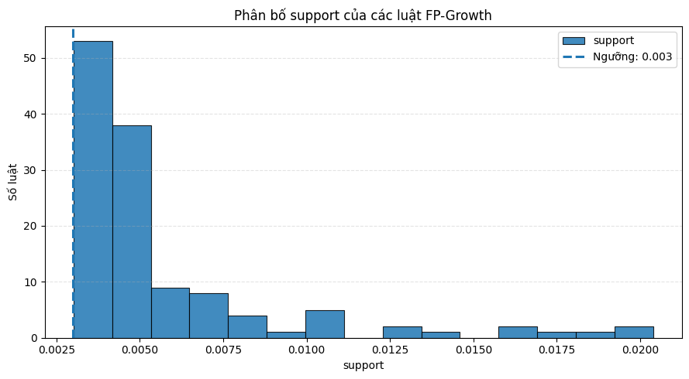
Hình 3.3-1 Biểu đồ biểu diễn phân phối chỉ số Support
- Phân phối Support: Biểu đồ Support có đuôi rất dài (Heavy-tailed) và lệch hẳn sang trái. Hầu hết các luật sinh ra có support rất nhỏ (chỉ cỡ 0.01% - 0.1%). Điều này là hoàn toàn logic do không gian mặt hàng (itemspace) của Instacart có đến gần 50,000 sản phẩm, khiến xác suất trùng lắp chính xác của một tập hợp lớn là hiếm. Những luật hiếm hoi có support cao phần lớn đều gắn liền với mặt hàng “Banana”.
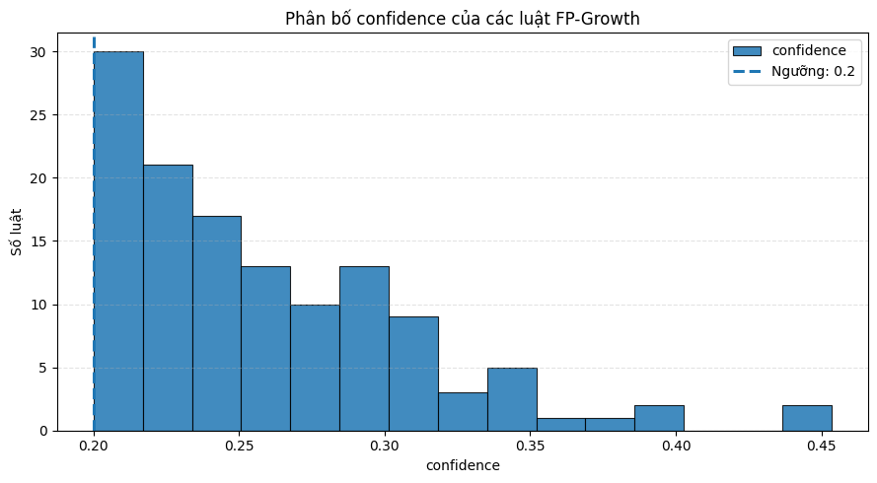
Hình 3.3-2 Biểu đồ biểu diễn phân phối chỉ số Confidence
- Phân phối Confidence: Biểu đồ thể hiện sự phân tán rộng hơn. Một số quy tắc có confidence rất cao (lên đến 0.8 hoặc 0.9). Hiện tượng này thường xảy ra ở các mặt hàng bổ trợ trực tiếp hoặc mang tính cá nhân cao (Ví dụ: Đã mua thức ăn dặm nhãn hiệu A thì chắc chắn sẽ mua sữa chua nhãn hiệu A).
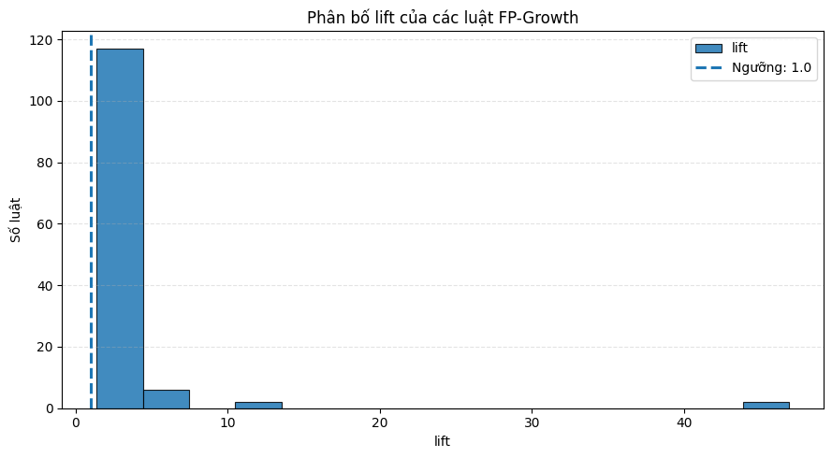
Hình 3.3-3 Biểu đồ phân phối chỉ số Lift
- Phân phối Lift: Phần lớn các luật được giữ lại đều có Lift > 1, trải dài từ 1.5 đến trên 10. Những quy tắc có Lift cao đột biến thường liên quan đến các sản phẩm ngách (niche items) được bán theo đôi cặp cố định, ví dụ như một loại sữa chua vị đặc biệt đi liền với một loại hạt ngũ cốc cụ thể. Chúng hiếm khi xuất hiện trên toàn hệ thống (support thấp) nhưng hễ khách hàng mua một thứ thì gần như chắc chắn mua thứ còn lại.

- THỰC NGHIỆM VÀ CẢI TIẾN

Xếp hạng luật có trọng số (Weighted Rule Ranking)
Vấn đề từ tập luật cơ bản: Dựa vào kết quả ở file top_rules.csv (các luật được xếp hạng theo độ đo truyền thống), ta thấy các quy tắc có Lift cao nhất như Total 2% Lowfat Greek Strained Yogurt With Blueberry $→$ Total 2% with Strawberry... có độ nâng (Lift) lên tới 46.91 nhưng độ phổ biến (Support) lại cực kỳ bé (0.0031). Nếu chỉ dùng Lift, hệ thống lại đưa ra các quy tắc quá hiếm, không mang lại giá trị doanh thu quy mô lớn. Ngược lại, nếu chỉ sắp xếp dựa trên Support, hệ thống sẽ chỉ ưu ái những sản phẩm "quá phổ biến" (như Banana), làm mất đi tính cá nhân hóa.
Luật | Support | Confidence | Lift
Total 2% Lowfat Greek Strained Yogurt With Blueberry → Total 2% with Strawberry Lowfat Greek Strained Yogurt | 0.0031 | 0.4534 | 46.9179
Total 2% with Strawberry Lowfat Greek Strained Yogurt → Total 2% Lowfat Greek Strained Yogurt With Blueberry | 0.0031 | 0.3158 | 46.9179
Lime Sparkling Water → Sparkling Water Grapefruit | 0.0043 | 0.2942 | 12.3172
Sparkling Lemon Water → Sparkling Water Grapefruit | 0.003 | 0.291 | 12.1829
Bunched Cilantro → Limes | 0.0041 | 0.2801 | 6.2133
Jalapeno Peppers → Limes | 0.0037 | 0.2721 | 6.0367
Bảng 4.1-1 Bảng thống kê các luật tiêu biểu theo 3 chỉ số thông thường

Phương pháp: Áp dụng phương pháp chấm điểm tổng hợp (Weighted Score).
$$Score{=w}_{1}×Norm(Support)+w_{2}×Norm(Confidence)+w_{3}×Norm(Lift)$$
Với $w_{1},w_{2},w_{3}$ là các trọng số được tinh chỉnh dựa trên chiến lược kinh doanh mong muốn. Việc chuẩn hóa (Normalization) về thang [0,1] là bắt buộc để triệt tiêu sự chênh lệch về mặt đơn vị giữa các độ đo.
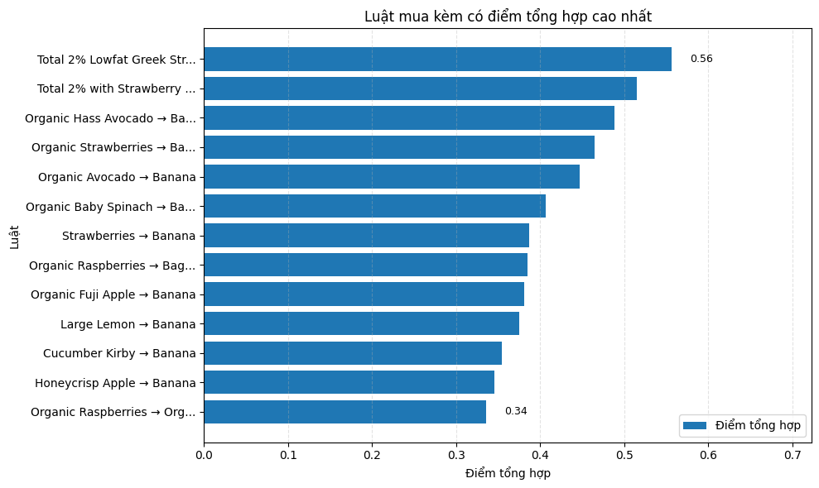
Hình 4.1-1 Biểu đồ biểu diễn các luật có điểm score cao
Luật | Support | Confidence | Lift | Score
Total 2% Lowfat Greek Strained Yogurt With Blueberry → Total 2% with Strawberry Lowfat Greek Strained Yogurt | 0.0031 | 0.4534 | 46.9179 | 0.5559
Total 2% with Strawberry Lowfat Greek Strained Yogurt → Total 2% Lowfat Greek Strained Yogurt With Blueberry | 0.0031 | 0.3158 | 46.9179 | 0.5148
Organic Hass Avocado → Bag of Organic Bananas | 0.0204 | 0.2975 | 2.5029 | 0.4885
Organic Strawberries → Bag of Organic Bananas | 0.0202 | 0.2384 | 2.006 | 0.4642
Bảng 4.1-2 Bảng thống kê các luật tiêu biểu theo điểm Weighted Score
Đánh giá và so sánh kết quả: Có thể thấy sự thay đổi rõ rệt trong bảng xếp hạng. Các quy tắc đã nổi lên bề mặt. Điển hình như quy tắc Organic Hass Avocado $→$ Bag of Organic Bananas vươn lên top đầu với điểm tổng hợp (Weighted Score) đạt 0.4885, nhờ sự cân bằng hoàn hảo giữa độ phổ biến rộng (Support = 0.0204), khả năng chốt đơn tốt (Confidence = 0.2975) và tính liên kết vững chắc (Lift = 2.5). So với xếp hạng theo các chỉ số thông thường, xếp hạng theo trọng số đã khắc phục triệt để sự chênh lệch thiên vị, giúp hệ thống dung hòa xuất sắc giữa tính phổ biến và tính khám phá.

Khai thác luật theo ngữ cảnh thời gian (Time-aware Rules)
Hành vi tiêu dùng không tĩnh mà thay đổi linh hoạt theo từng giai đoạn trong ngày. Ví dụ: Sáng sớm khách hàng có xu hướng mua bánh mì, cà phê, sữa; trong khi chiều tối lại tập trung vào thịt cá, bia, rau củ cho bữa tối gia đình. Để giải quyết bài toán này, dữ liệu giao dịch được phân rã thành các khung giờ đặc thù theo dõi sự biến động của luật.
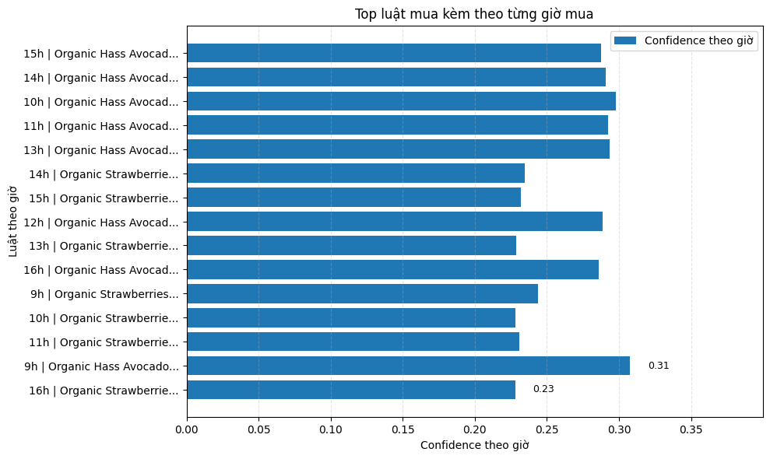
Hình 4.2-1 Biểu đồ thống kê các luật theo từng giờ mua
Luật | Giờ mua | Support theo giờ | Confidence theo giờ | Lift theo giờ
Organic Hass Avocado → Bag of Organic Bananas | 15 | 0.0206 | 0.2873 | 2.3712
 | 14 | 0.0205 | 0.2907 | 2.4021
 | 10 | 0.0199 | 0.2976 | 2.4274
 | 11 | 0.02 | 0.2925 | 2.4256
 | 13 | 0.0203 | 0.2933 | 2.4205
Bảng 4.2-1 Bảng thống kê luật phân bổ theo giờ mua
Đánh giá kết quả từ dữ liệu: Qua quan sát biểu đồ và bảng time_aware_rules, ta thấy cùng một quy tắc $A→B$ nhưng sức mạnh của nó dao động rất mạnh mẽ theo từng giờ. Lấy ví dụ luật Organic Hass Avocado $⇒$ Bag of Organic Bananas:
- Ở khung giờ đầu giờ chiều (14:00 - 15:00), luật này đạt đỉnh điểm cả về tần suất (hơn 5200 đơn mua kèm) lẫn các chỉ số Support/Confidence.
- Tuy nhiên, vào các khung giờ đêm hoặc sáng sớm, sức mạnh của quy tắc này suy giảm rõ rệt. Sự phân hóa sắc nét này chứng minh rằng không có một quy tắc nào đúng tuyệt đối cho mọi thời điểm. Cải tiến Time-aware đã đưa mô hình từ trạng thái tĩnh sang trạng thái nhận thức ngữ cảnh (Context-aware). Nhờ đó, Recommender System có thể linh hoạt ưu tiên hiển thị những luật mạnh nhất tương ứng với thời điểm khách hàng đang truy cập (Current Session Time), làm tăng mạnh xác suất nhấp chuột vào sản phẩm gợi ý.

Kiểm chứng mô hình (Validation trên tập Train)
Một vấn đề cốt lõi thường bị bỏ qua trong Khai phá luật kết hợp là khả năng khái quát hóa (Generalization). Đặt câu hỏi: Luật tìm được trên tập lịch sử có còn đúng đắn ở các đơn hàng trong tương lai hay không? Dự án đã sử dụng tập train (đại diện cho các đơn hàng mới nhất của khách) để tính toán kiểm chứng lại các độ đo cho những luật đã sinh ra từ tập prior (tập lịch sử).
Luật | Support trên prior | Support trên train | Confidence trên prior | Confidence trên train | Lift trên prior | Lift trên train
Organic Hass Avocado → Bag of Organic Bananas | 0.0204 | 0.0195 | 0.2928 | 0.3328 | 2.3775 | 2.6922
Organic Avocado → Banana | 0.0175 | 0.0178 | 0.3029 | 0.2999 | 1.9684 | 1.9999
Bảng 4.3-1 Bảng so sánh các độ đo giữa tập Prior và Train
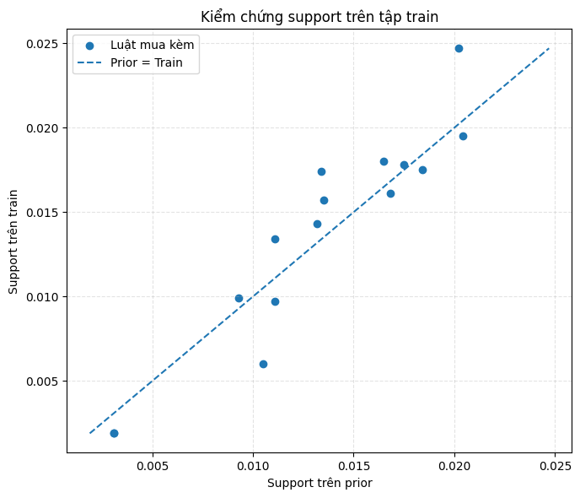
Hình 4.3-1 Biểu đồ kiểm chứng chỉ số Support trên tập prior và train
- Độ ổn định của Support: Mức chênh lệch của Support giữa hai tập dữ liệu là cực kỳ nhỏ. Ví dụ với quy tắc Organic Hass Avocado $⇒$ Bag of Organic Bananas, Support trên prior là 0.0204 và trên train là 0.0195 (chênh lệch chỉ 0.0009). Điều này chứng tỏ thói quen mua sắm ở quy mô quần thể rất bền vững, không có sự nhiễu loạn đột biến qua thời gian. Đồ thị phân tán (Scatter Plot) cũng minh chứng điều này khi các điểm dữ liệu bám sát đường định chuẩn $y=x$.
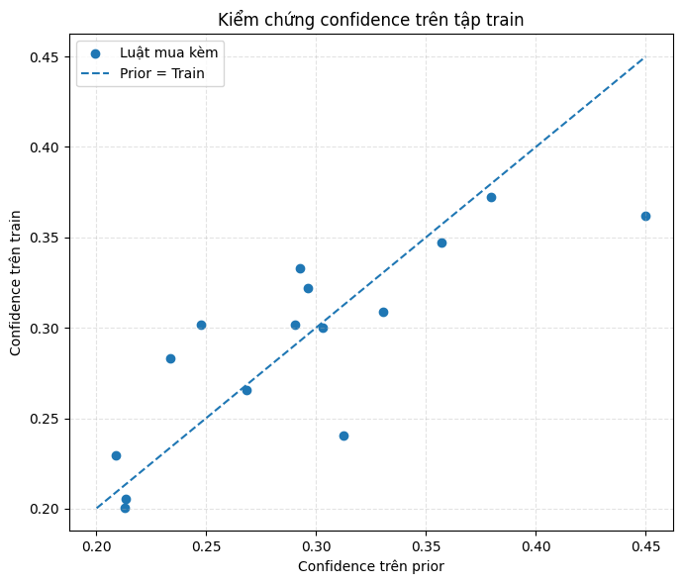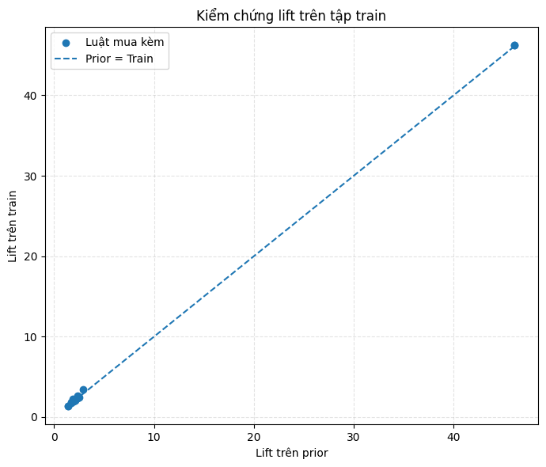
Hình 4.3-2 Biểu đồ kiểm chứng chỉ số Confidence và Lift trên tập prior và train
- Độ ổn định của Confidence và Lift: Tương tự, độ tin cậy và độ nâng cũng duy trì sự tương đồng đáng kinh ngạc. Lấy ví dụ luật Organic Avocado $⇒$ Banana, độ chênh lệch Confidence chỉ là 0.003 (0.3029 vs 0.2999) và chênh lệch Lift chỉ là 0.0315 (1.968 vs 1.999). Mức độ dao động vô cùng nhỏ này là bằng chứng định lượng sắc bén khẳng định các quy tắc trích xuất được phản ánh đúng bản chất hành vi tiêu dùng cốt lõi, hoàn toàn không bị quá khớp (Overfitting) với mẫu dữ liệu huấn luyện. Quá trình Validation giúp củng cố tuyệt đối niềm tin vào chất lượng luật trước khi nhúng vào hệ thống Recommender.

- ỨNG DỤNG GỢI Ý SẢN PHẨM

Kiến trúc ứng dụng
Để trực quan hóa kết quả nghiên cứu học thuật thành một sản phẩm có thể tương tác, dự án đã xây dựng một ứng dụng Web dựa trên framework Streamlit (Python). Luồng dữ liệu (Data Pipeline) của ứng dụng:
- Khi khởi động, ứng dụng tải trước (pre-load) bộ luật đã được khai phá offline vào bộ nhớ (Cache).
- Quản lý trạng thái phiên làm việc (Session State) để lưu trữ giỏ hàng hiện tại của người dùng một cách liên tục.

Chức năng mô phỏng giỏ hàng
Tại trang "Products", giao diện cho phép người dùng đóng vai một người mua sắm thực thụ: tìm kiếm tên sản phẩm và thao tác thêm/bớt khỏi giỏ hàng. Giao diện giỏ hàng được cập nhật theo thời gian thực (Real-time).

Hệ thống Recommender System
Khi giỏ hàng phát sinh thay đổi, động cơ cốt lõi (Engine) lập tức tính toán và đưa ra đề xuất hiển thị dựa trên 2 chế độ:
- Basket-based Recommendation: Lấy các sản phẩm đang nằm trong giỏ hàng làm $Antecedent$ (LHS) và đối chiếu nhanh với tập luật để lấy ra các $Consequent$ (RHS) sở hữu điểm số Weighted Score cao nhất để tư vấn cho khách.
- Time-aware Recommendation: Kết hợp thêm bộ lọc tham số "Khung giờ". Nếu khách hàng mua sắm vào buổi sáng, hệ thống lập tức ưu tiên sử dụng bộ luật trích xuất từ khoảng thời gian sáng sớm, giúp tăng tính ngữ cảnh và bối cảnh sử dụng của sản phẩm gợi ý.

TÀI LIỆU THAM KHẢO
- Agrawal, R., Imieliński, T., & Swami, A. (1993). Mining association rules between sets of items in large databases.
- Han, J., Pei, J., & Yin, Y. (2000). Mining frequent patterns without candidate generation.
- Zaki, M. J. (2000). Scalable algorithms for association mining.
- Tan, P.-N., Steinbach, M., Karpatne, A., & Kumar, V. Introduction to Data Mining

